104年度全國高級中等學校職業類科
寒假教師赴公民營機構研習報到通知單

研 習 項 目 | 中式麵食──酥糕類進階班(含乙級產品) |  |  |  |  | 研習梯次 | 18
承辦機構名稱 | 中華穀類食品工業技術研究所 | 承辦機構地址 | 249 新北市八里區中山路三段223號
承 辦 學 校 | 國立中壢高級家事商業職業學校 | 承辦學校地址 | 320桃園市中壢區德育路36號
報 到 地 點 | 財團法人中華榖類食品工業技術研究中心 |  | 公 司 連 絡 人 | 職 稱 | 組長
報 到 時 間 | 2月 2-6日 7時40分 - 8時10分 |  | 公 司 連 絡 人 | 姓 名 | 吳招親
研 習 日 期 | 2月 2-6日 8時10分 - 17時00分 |  | 公 司 連 絡 人 | 電 話 | 02-26101010#203
膳 食 | ■學員自理 □免費提供午餐 □供應每餐 元 |  | 學 校 連 絡 人 | 職 稱 | 組長
住 宿 | ■學員自理 □免費提供宿舍 □供應每日 元 |  | 學 校 連 絡 人 | 姓 名 | 賴婉蓉
酌 收 費 用 | 500元 |  | 學 校 連 絡 人 | 電 話 | 0937811290
其 它  聯 絡 事 項 | 代訂五天午餐費用：300元(素食為鍋邊素)  宿舍費用(300-400元/一晚)：http://www.cgprdi.org.tw/facility/dorm_facility.htm  宿舍有限，請有需求的學員儘早上網自行預訂。
報 到 地 點  交 通 資 訊 | - 搭乘本所交通工具 (上班日行駛)  二、自行搭乘公車來所  ■ 聯營公車紅２２、紅１３路：台北捷運關渡站～八仙海岸(八仙樂園)  ■ 聯營公車６３２路：北投～八仙海岸(八仙樂園)  ■ 聯營公車７０４路：北門（北市塔城街）～八里  ■ 三重客運：板橋～八里。(車班很少)  ■ 三重客運：林口～八里。(車班很少)  ■ 三重客運９２７路：三重－台６４線－八里  三、中華穀類食品工業技術研究所位置參考圖  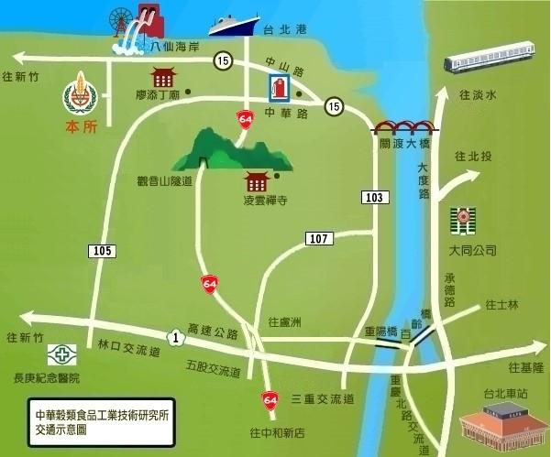
  車身印有”中華穀類食品工業技術研究所”字樣 97.12.1開始實施
  站 名 | 往程時間 | 返程時間
  台北火車站(東三門外 右前方捷運M3出口處) | 7：20 | 18：00
  大同公司晴光市場站(中山北路3段1號前) | 7：25 | 17：50
  士林站(中山北路、中正路口麥當勞前) | 7：35 | 17：42
  捷運芝山站(福國路7-11便利商店前) | 7：40 | 17：38
  石牌站(文林路、自強街口) | 7：43 | 17：34
  實踐街口站 (格上租車)(承德路7段188巷口) | 7：45 | 17：30
  關渡馬偕護校站(馬階護校對面公車站) | 7：50 | 17：23
  ※八里關渡大橋公車站牌旁(八里龍米路一段172-178號) | 7：55 | 17：18
  ※八里商港路站(光陽機車旁) | 8：08 | 17：05
  ※八仙樂園門口旁(紅22公車終站旁) | 8：10 | 17：03
  八里 穀研所 |  | 17：00
  ※注意乘車人員請提前5分鐘到達，逾時不候。
  ※新增”關渡大橋”、”商港路”及”八仙樂園”等三處停車站。
  ※商港路、八仙樂園—穀研所免費,其餘臨時搭車每趟請投現50元(恕不找零)。
  ※返程時間為參考值,以實際交通狀況為主
研習教師注意事項：
一、請務必依報到通知單準時參加研習。
二、請珍惜錄取機會，不要任意放棄參加研習或有冒名參加、私下換人之情況。
三、如因故未能參加研習，請馬上通知承辦學校，並儘速將假單填妥，依規定核章後於研習開課一週前，寄達承辦學校，以便辦理遞補備取教師，嚴禁自行尋找教師代理。
四、對於無故缺席及未取得研習証書之教師將管制二年不得參加研習，請承辦學校詳實紀錄送召集學校彙整，陳教育主管機關，並送交該校考績委員會參考。
五、若缺席時數達總時數三分之一(含三分之一)以上者，不發給研習證書。
課程時間表
日  期 | 2月02日 | 2月03日 | 2月04日 | 2月05日 | 2月06日
 | 一 | 二 | 三 | 四 | 五
8：10  |  12：00 | 油酥皮類及糕漿類技能產品加工技巧
8：10  |  12：00 | 油酥皮類概論  油酥皮類製作說明 | 技能題目參考資料說明  選項類別  試題說明 | 糕皮類概論  糕皮類製程說明 | 漿皮類概論  漿皮類製程說明- | 技能產品特性說明  製作說明-
主持人 | 穀研所傳統食品組組長吳招親 | 穀研所傳統食品組副講師鍾愛嵐 | 穀研所傳統食品組講師黃雲霞 | 穀研所傳統食品組講師黃雲霞 | 穀研所傳統食品組組長吳招親
12：00  |  13：10 | 中 午 休 息
13：10  |  17：00 | 油酥皮類及糕漿類技能產品實務製作
13：10  |  17：00 | 老婆餅  椰蓉酥  蒜蓉酥 | 蘇式椒鹽月餅  白豆沙月餅  芝麻喜餅 | 太陽餅  泡餅  咖哩餃 | 酥皮椰塔  酥皮蛋塔  油皮蛋塔 | 龍鳳喜餅  金露酥  台式椰蓉月餅
13：10  |  17：00 | 實作產品展示及成果經驗分享
主持人 | 穀研所傳統食品組組長吳招親 | 穀研所傳統食品組副講師鍾愛嵐 | 穀研所傳統食品組講師黃雲霞 | 穀研所傳統食品組講師黃雲霞 | 穀研所傳統食品組組長吳招親

